EXPEDIENTE B: ¿MERCADO CERRADO?
Reporte Semana 2 - Equipo 3 - Data Analytics - Xavier Bravo, Carlos Mancilla y Esteban Vallejo
Pregunta central: con el universo completo de 23 tipos de contrato, ¿en cuáles se concentra el valor contratado en pocos proveedores, y qué proveedores explican esa concentración?
Nicho | Proveedor | Variable | Concentración elevada
tipo_de_contrato | documento_proveedor (NIT) | valor_del_contrato | Top5 ≥ 50% o Top10 ≥ 70%

Recorte: 567.075 contratos - 393 entidades - 252.681 proveedores (NIT) - periodo 2 ene 2024-31 dic 2025 - 23 tipos de contrato.
Calidad: Valor total analizado ≈ $118,04 billones. Valor máximo individual: $4.205.027.751.839 (GECELCA S.A. E.S.P., tipo Otro) — revisado y no eliminado del universo.
Evidencia - E1, E2, E3
E1 - Valor por tipo  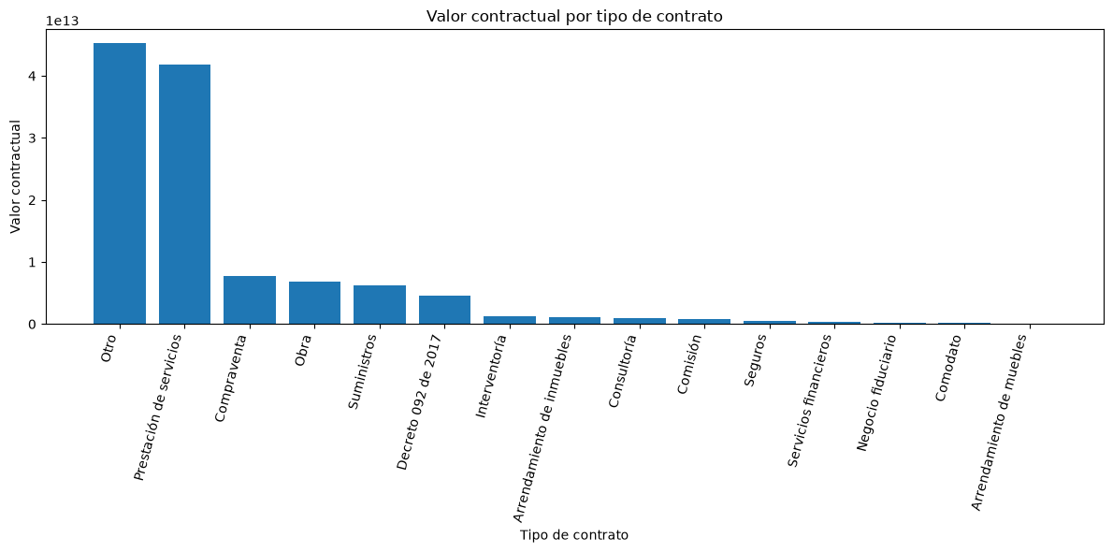  Valor contractual por tipo de contrato  Cifra clave: Otro y Prestación de servicios concentran el 73,7 % del valor total (23 tipos). | E2 - N.º de proveedores  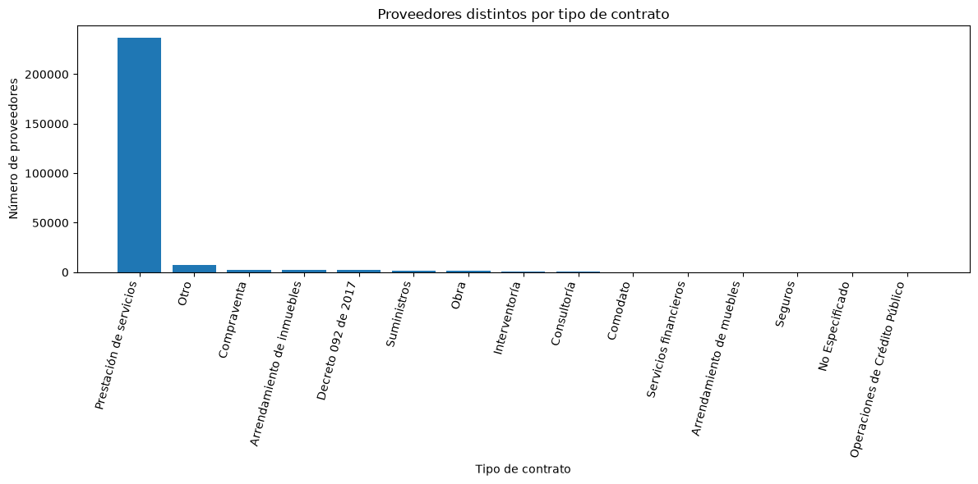  Proveedores distintos por tipo de contrato  Cifra clave: Prestación de servicios: 237.163 proveedores, Top5 = 7,99 % (el más bajo). | E3 - Concentración Top5/Top10  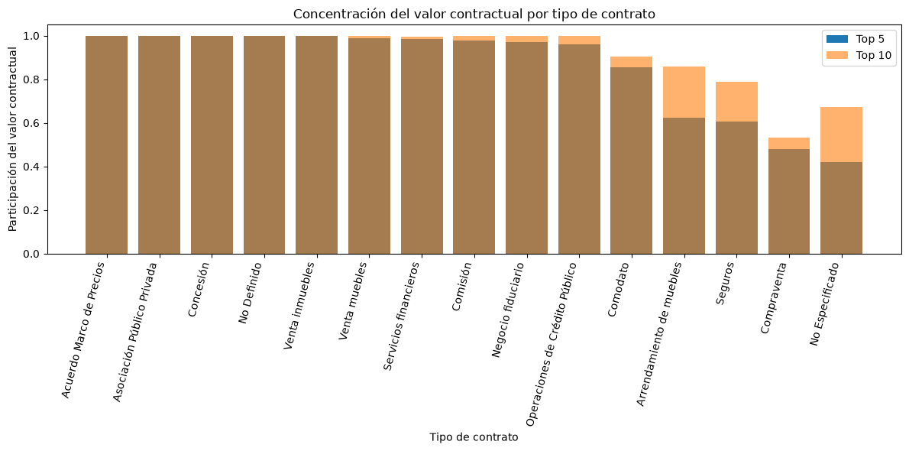  Participación de Top5 y Top10 por tipo  Cifra clave: 13 de 23 tipos (56,5 %) superan el criterio de concentración elevada.

Proveedores principales en los 13 nichos con concentración elevada
  Tipo de contrato | Proveedor principal | Part.
  Concesión | Sevial S.A. | 100,00 %
  No Definido | Blanco Forero Jilber Orlando | 98,57 %
  Venta inmuebles | Carlos Vidaul Cadena Ríos | 79,49 %
  Negocio fiduciario | Fiduprevisora S.A | 75,34 %
  Venta muebles | Recuperaciones Naranjo Recycling SAS | 69,90 %
  Asociación Público Privada | Pagos Automáticos de Colombia S.A.S | 69,20 %
  Comodato | Alcaldía Municipio de Nocaima | 68,75 %
  Tipo de contrato | Proveedor principal | Part.
  Servicios financieros | Fondo Financ. Sector Agropecuario | 50,44 %
  Acuerdo Marco de Precios | Faster Fuel SAS | 50,22 %
  Operaciones de Crédito Público | Depósito Centralizado de Valores de Col. | 46,77 %
  Comisión | correagro | 36,91 %
  Seguros | La Previsora S.A. Cía. de Seguros | 28,38 %
  Arrendamiento de muebles | Sumimas S.A.S | 26,71 %

Lo que Semana 2 sí permite afirmar / todavía NO
SÍ se puede afirmar  - La concentración se mantiene en 13 de 23 nichos, igual que en Semana 1.  - Los nichos de mayor valor (Otro, Prestación de servicios) muestran baja concentración (Top5 < 10 %).  - Se identificó el proveedor principal en cada uno de los 13 nichos concentrados (ej. Sevial S.A. 100 % en Concesión). | NO se puede afirmar (aún)  - Que la concentración implique ausencia de competencia o irregularidad.  - Que el patrón se mantenga igual al estratificar por modalidad o entidad contratante (pendiente).  - Que el hallazgo sea generalizable al conjunto del mercado distrital: es heterogéneo entre nichos.
Pregunta Semana 3: ¿La concentración observada sobrevive al estratificar por modalidad de contratación y entidad contratante, y qué revela la recurrencia proveedor-entidad (E3) sobre esos casos?
Estructura de la Semana 2: DATOS → PREPARACIÓN → E1 (contratos, proveedores, valor) → E2 (Top1/Top5/Top10, criterio) → PROVEEDORES PRINCIPALES → E3 (recurrencia, pendiente) → ESTRATIFICACIÓN (pendiente) → PARETO → VALORES EXTREMOS → VISUALIZACIONES.
Fuente: SECOP II — Contratos Electrónicos, API datos.gov.co (dataset jbjy-vk9h). Notebook: SECOP_investigation_grupo3_B.ipynb.

